全国2011年4月高等教育自学考试
计算机组成原理试题

课程代码：02318
一、单项选择题(本大题共15小题，每小题2分，共30分)
在每小题列出的四个备选项中只有一个是符合题目要求的，请将其代码填写在题后的括号内。错选多选或未选均无分。
1.定点小数的补码表示范围是( )
A.-1+2^{-n}≤X≤1-2^{-n} B.-1+2^{-n}≤X≤1+2^{-n}
C.-1≤X≤1-2^{-n} D.-1≤X≤1+2^{-n}
2.若十进制数为-80，则其对应的8位补码[X]_{补}为( )
A.11010000 B.10110000
C.10101111 D.01010000
3.在计算机中磁盘存储器一般用作( )
A.主存 B.高速缓存
C.辅存 D.只读存储器
4.为了减少指令中的地址个数，采用的有效办法是( )
A.寄存器寻址 B.立即寻址
C.变址寻址 D.隐地址
5.组合逻辑控制器与微程序控制器相比( )
A.组合逻辑控制器的时序系统比较简单
B.微程序控制器的时序系统比较简单
C.两者的时序系统复杂程度相同
D.微程序控制器的硬件设计比较复杂
6.采用双符号位表示带符号数时，发生正溢的特征是双符号位为( )
A.00 B.0l
C.10 D.11
7.若八进制数为52，则其对应的十进制数为( )
A.52 B.44
C.42 D.32
8.二进制补码定点小数1.101表示的十进制数是( )
A.+1.625 B.-0.101
C.-0.375 D.-0.625
9.用1K×4的存储芯片组成4KB存储器，需要几片这样的芯片?( )
A.8片 B.4片
C.2片 D.1片
10.一地址指令是指( )
A.只能对单操作数进行加工处理
B.只能对双操作数进行加工处理
C.既能处理单操作数也能处理双操作数
D.必须隐含提供另一个操作数
11.微程序存放在( )
A.堆栈存储器中 B.主存储器中
C.控制存储器中 D.辅助存储器中
12.CPU响应DMA请求的时间是( )
A.必须在一条指令执行完毕时 B.必须在一个总线周期结束时
C.可在任一时钟周期结束时 D.在判明没有中断请求之后
13.在同步控制方式中( )
A.每个时钟周期长度固定 B.各指令的时钟周期数不变
C.每个工作周期长度固定 D.各指令的工作周期数不变
14.CPU响应中断请求( )
A.可在任一时钟周期结束时 B.可在任一总线周期结束时
C.可在一条指令结束时 D.必须在一段程序结束时
15.串行接口是指( )
A.接口与系统总线之间为串行传送 B.接口与外设之间为串行传送
C.接口的两侧都为串行传送 D.接口内部只能串行传送
二、名词解释题(本大题共3小题，每小题3分，共9分)
16.堆栈指针
17.硬连线控制器
18.并行传输

三、简答题(本大题共6小题，每小题5分，共30分)
19.与转子指令相比，中断方式的主要特点是什么？试举两列说明。
20.什么是DMA方式？在DMA的预处理阶段，由CPU执行输入输出指令来完成哪些操作？
21.高速缓存Cache用来存放什么内容？设置它的主要目的是什么？
22.试解释采用存储器间接寻址方式读取操作数的过程。
23.简述I/O指令对外设的统一编址和单独编址的两种编址方式。
24.试说明一条访存指令的执行过程。
四、简单应用题(本大题共2小题，每小题9分，共18分)
25.用Booth算法计算2×（-4）的4位补码乘法运算，要求写出其运算过程。
26.设计算机的CPU数据通路及其与存储器的连接结构如题26图所示，其中，R0～R3为通用寄存器，IR为指令寄存器，PC为程序计数器，SP为堆栈指针，C和D为暂存器，MAR为存储器地址寄存器，MDR为存储器数据缓冲寄存器，AB为地址总线，DB为数据总线，CB为控制总线。试写出指令LOAD R1，(R2)的执行流程。指令功能为数据传送操作，其中，R1为采用寄存器寻址的目的操作数，(R2)为采用寄存器间接寻址的源操作数。
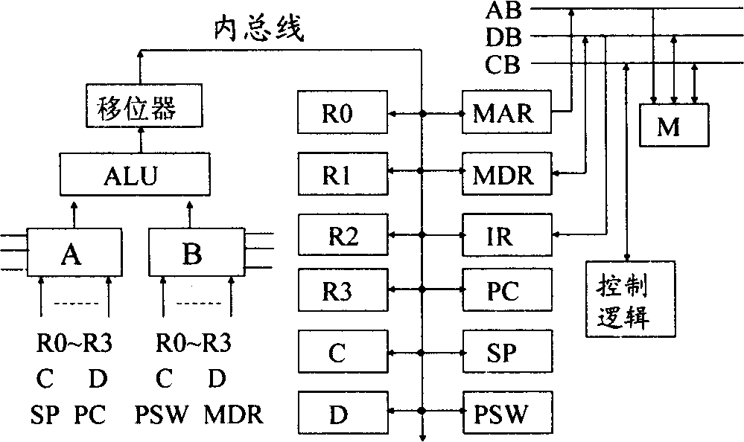
题26图
五、存储器设计题(本大题共1小题，13分)
27.用2K×l6位／片的存储芯片构成16K×l6位的存储器，地址线为A₁₅(高)～A₀(低)。
问：(1)需要几片这种存储芯片?
(2)存储器共需要几位地址线?是哪几位地址线?
(3)加至各芯片的地址线是哪几位?
(4)用于产生片选信号的地址线是哪几位(译码法)?

